* Jelaskan kegunaan dari studi kepustakaan dalam penelitian!

Jawab : Kegunaan dari studi kepustakaan dalam penelitian adalah :

Dapat menemukan suatu masalah yang berguna untuk diteliti

Mendapatkan suatu informasi atau data yang relevan dengan masalah yang akan diteliti.

Menelaah beberapa teori dasar yang lebih relevan terhadap masalah yang akan diteliti.

Mencari tahu landasan teori berdasaarkan penelitian yang akan dilaksanakan.

Mendapatkan pengetahuan yang lebih untuk seorang peneliti terkait masalah dan bidang yang akan diteleiti.

* Sebutkan macam-macam cara melakukan studi kepustakaan sesuai dengan masalah penelitian! Jelaskan!

Jawab :

Mencari tahu jenis penelitian sebelumnya yang relevan dengan topik dari peneliti yaitu pengembangan aplikasi.

Mencari tahu dan membaca landasan teori dari sumber – sumber terpercaya salah satunya buku, *e-book,* jurnal, dll.

Melakukan pengkajian terhadap seluruh sumber yang telah didapatkan.

Menuliskan hasil kajian yang telah didapatkan.

* Jelaskan langkah-langkah melakukan studi kepustakaan dalam penelitian!

Jawab :

Mencari tahu jenis penelitian sebelumnya.

Mencari tahu dan membaca landasan teori.

Melakukan pengkajiann.

Menuliskan hasil kajian yang telah didapatkan.

* Judul : Pengembangan aplikasi *e-learning* berbasis *web* pada materi simulasi digital untuk Kelas X Jurusan Usaha Perjalanan Wisata SMKN 4 Makassar.

## Kajian Pustaka

Penelitian sebelumnya yang serupa mengenai media pembelajaran menggunakan *e-learning* yang telah dilakukan Aidah pada tahun 2019 yang berjudul “*Pemanfaatan E-Learning Sebagai Media Pembelajaran Di STIA Al-Gazali Barru(Suatu Studi Terhadap Pemanfaatan Model E-Learning Berbasis Software Claroline)*” (Aidah, 2019). STIA Al Gazali Barru merupakan Sekolah Tinggi Ilmu Administrasi yang terletak di Kabupaten Barru, Provinsi Sulawesi Selatan. *E-Learning* ini digunakan oleh dosen dan mahasiswa untuk membantu proses belajar dan mengajar yang ada di lingkungan kampus STIA Al Gazali Barru. *E-learning* tersebut memiliki fitur yaitu (1) *Assignment,* fitur tersebut digunakan untuk memberikan penugasan kepada peserta pembelajaran secara *online* serta peserta pembelajaran dapat melihat dan mengakses materi, tugas dan mengumpulkan hasil pengerjaan tugas yang menggunakan sistem *upload file*. (2) *chat*,fitur tersebut dapat digunakan untuk melakukan percakapakan secara *online* antara pemilik akun*.* (3) Forum, fitur tersebut dapat digunakan untuk diskusi secara *online* yang berkaitan dengan topik pembelajaran. (4) Kuis, berfungsi untuk melakukan ujian secara *online.* (5) Survey, digunakan untuk menyaring pendapat dari para pengguna *e-learning.* Sistem tersebut menggunakan *software Claroline* dan menggunakan metode penelitian R & D (*Research anda Development*).

Penelitian yang serupa mengenai media pembelajaran menggunakan *e-learning* yang telah dilakukan oleh Korniawan Prabowo pada tahun 2011 yang berjudul “*Pembuatan E-Learning Berbasis Web Menggunakan CMS Joomla*” (Prabowo, 2011). Media pembelajaran tersebut dibuat agar membantu guru dan peserta didik dalam proses kegiatan belajar mengajar khususnya di tingkat SMK. *E-Learning* tersebut dibuat menggunakan *Content Management System* berbasis *web* dan menggunakan metode R & D (*Research and Development*)*.*

Perbedaan penelitian ini dengan penelitian yang dilakukan oleh Aidah (2013) terletak pada implementasi. Penelitian yang dilakukan oleh Aidah menggunakan *software Claroline* berbasis *web* sedangkan pada penelitian ini diimplementasikan menggunakan *framework Laravel* berbasis web menggunakan bahasa pemrograman PHP.

## Simulasi dan Komunikasi Digital

Simulasi Digital merupakan mata pelajaran SMK yang bertujuan untuk membekali peserta didik dengan keterampilan komputasi untuk mengatasi suatu masalah. Dengan begitu, pada dasarnya peserta didik SMK perlu menempatkan dirinya sebagai bagian dari solusi, bukan bagian dari masalah (Ratih. K, Priyadi. P., Nugroho. A., Tiharipita. A., Djokosumbogo. B., Karyana., 2017).

Simulasi dapat disebutkan sebagai metode uji coba atau eksperimen untuk memecahkan masalah dengan mencontoh kondisi yang nyata melalui media pendukung seperti audio, video, gambar, serta perangkat teknis maupun komputasi untuk menjelaskan keadaan yang sebenarnya (Novianto, 2018). Komunikasi merupakan proses pengiriman dan penerimaan pesan atau informasi antara dua orang atau lebih. Di SMK Negeri 4 Makassar guru mengajarkan mata pelajaran Simulasi Digital kepada peserta didik untuk mempersiapkan komptensi yang dapat membantu permasalahan keseharian dengan memberikan solusi dalam bentuk digital atau komputasi. Contohnya ketika pengelola kantin sekolah yang semula menggunakan laporan keungan dalam bentuk buku catatan menjadi laporan keuangan menggunakan perangkat lunak seperti *Microsoft Excel* untuk membantu menyimpan laporan keungan dalam bentuk file. Simulasi yang dapat dilakukan pada kasus tersebut adalah cara penggunaan aplikasi pada komputer untuk menjalankan aplikasi *Microsoft Excel* yang berfungsi untuk mengolah data laporan keungan.

## Media Pembelajaran

Media berasal dari bahasa latin yaitu medium yang secara harfiah berarti “perantara” atau “pengantar”(Maftukhah, 2012). media pembelajaran, guru, buku teks dan lingkungan sekolah. Berdasarkan pendapat para ahli tersebut maka dapat disimpulkan bahwa media pembelajaran merupakan alat bantu yang efektif agar dapat digunakan oleh guru dan siswa untuk melakukan proses kegiatan belajar mengajar.

### *E-Learning*

*E-Learning* merupakan singakatan dari *electronic learning* yang merupakan inovasi dalam kegiatan belajar mengajar menggunakan media *electronic* (Prabowo, 2011)*.* Dengan menggunakan *e-learning* dosen atau guru dapat memberikan materi secara jarak jauh tanpa harus bertemu secara langsung di kelas. Kemudian peserta didik juga dapat mengakses materi secara jarak jauh yang telah diberikan oleh guru. Pada penelitan ini akan mengembangkan suatu *e-learning* dalam bentuk perangkat lunak berbasis *web*.

## Rekayasa Perangkat Lunak

*Software Engineering* atau Rekayasa Perangkat Lunak merupakan perintah dalam bentuk program komputer yang mana apabila dijalankan dapat memberikan sesuai yang diinginkan seperti fitur, fungsi dan kinerja (Pressman, 2010). Berdasarkan fitur pada beberapa perangkat lunak yang telah disediakan, maka dapat memudahkan pengguna untuk melakukan pekerjaan secara efisien. Perangkat lunak memiliki beberapa pendekatan agar dapat membantu proses pengembangan. Pendekatan perangkat lunak terdiri dari pendekatan terstruktur dan pendekatan berorientasi objek. Pada penelitian digunakan pendekatan berbasis objek atau *Objek Oriented Programming* (OOP) karena pendekatan tersebut menggunakan *class* dan objek yang dapat memberikan kemudahan apabila terjadi perubahan.

### *Website*

*Website* merupakan sekumpulan halaman informasi yang dapat diakses melalui jaringan internet. Informasi yang dapat ditampilkan melalui *website* dapat berupa teks, gambar, audio, dan video (Prabowo, 2011). Dengan adanya *website* akan sangat mudah menjangkau seluruh informasi. Pada masa ini yang di mana seluruh informasi tersedia melalui internet pada *website*, maka peserta didik sudah sangat mudah untuk mendapatkan pengetahuan yang berkaitan dengan materi dari sekolah. Tanpa adanya *website* maka peserta didik tidak akan mendapatkan informasi berkaitan dengan materi yang dapat diakses secara online menggunakan internet.

### *Software Development Life Cycle*

*Software Development Life Cycle* merupakan teknik pengembangan perangkat lunak yang dapat digunakan ketika mengembangan suatu sistem perangkat dengan menggunakan model – model (Rosa & Shalahuddin, 2018). Model pengembangan perangkat lunak adalah metode yang digunakan untuk menyelasaikan suatu *task* agar dapat selesai sesuai dengan tujuan. Model – model pengembangan perangkat lunak terdiri dari model *waterfall, prototype, spiral , RAD (Rapid Application Development), agile* danmodel *scrum* (Putra, 2020). Pada penelitian ini menggunakan model *waterfall* karena kebutuhan dari aplikasi sudah diketahui dengan baik.

### 2.4.2.1 Model *Waterfall*

Model *waterfall* merupakan suatu metode dalam pengembangan *software* yang proses pengerjaannya harus dilakukan secara berurutan yang dimulai dari tahap perencanaan konsep, pemodelan, implementasi, pengujian dan pemeliharaan (Rizky, 2019).

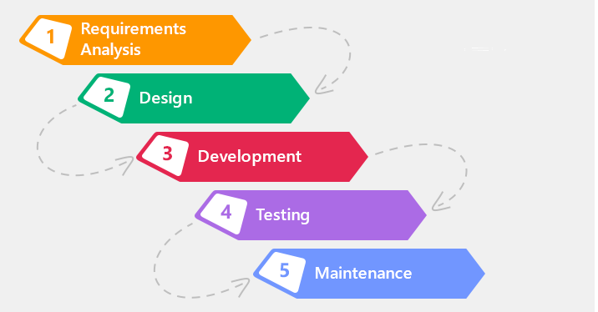

**Gambar 2.1 Diagram Alir Model *Waterfall***

Sumber : Rizky, D (2019)

Gambar 2.1 menunjukkan terkait tahapan – tahapan yang tersedia di dalam model *waterfall.* Penjelasan terkait setiap tahapan sebagai berikut :

Analisis Kebutuhan

Analisis kebutuhan (*requirements analysis*) dan definisi persyaratan layanan suatu sistem (*definition The system’s services*), kendala dan tujuan ditetapkan melalui wawancara dengan calon pengguna aplikasi (Sommerville, 2011). Tahapan ini dilakukan untuk mengidentifikasi suatu kebutuhan yang ada di dalam aplikasi berdasarkan permasalahan yang ada.

Desain Sistem Perangkat Lunak

Tahapan ini melakukan desain aplikasi perangkat lunak sebagai pengalokasian persyaratan untuk sistem perangkat lunak dengan memutuskan sistem secara keseluruhan arsitektur (Sommerville, 2011).

Implementasi

Tahapan ini melakukan implementasi dan pengujian unit, desain perangkat lunak diimplementasikan ke dalam set kode program dan melakukan pengujian unit yang melibatkan pengecekan bahwa setiap komponen memenuhi spesifikasinya (Sommerville, 2011).

Pengujian

Integrasi dan pengujian sistem komponen program dilakukan untuk memastikan bahwa perangkat lunak berjalan dengan baik sesuai persyaratan (Sommerville, 2011). Pada pengujian ini akan menggunakan dua teknik yaitu *whitebox testing* dan *blackbox testing.*

*Whitebox Testing* merupakan pengujian yang dilakukan untuk menguji perangkat lunak dengan cara mengecek struktur baris kode dari perangkat lunak yang telah dibuat. Pada pengujian *Whitebox Testing* menggunakan jenis *basis path testing.* *Basis Path Testing* merupakan jenis pengujian dari *whitebox testing* yang menunjukkan kasus uji yang harus dieksekusi.

*Blackbox Testing* merupakan pengujian yang dilakukan berdasarkan yang dilihat, pada pengujian ini hanya berfokus terhadap kebutuhan fungsional dari sistem berdasarkan hasil analisis kebuthan. *Blackbox* testing menguji masukan agar dapat mengetahui keluaran dari masukan telah sesuai dengan yang diinginkan (Marsic, 2012).

Strategi pengujian adalah proses dari pengujian untuk melakukan langkah – langkah secara berurutan pada kasus uji perangkat lunak (Wibisono & Baskoro, 2002). Langkah – langkah yang digunakan pada pengujian ini adalah menggunakan pengujian unit dan pengujian validasi.

*Maintenance*

*Maintenance* atau Pemeliharaan biasanya dilakukan setelah aplikasi diluncurkan walaupun tahap ini tidak harus dilakukan. Pemeliharaan melibatkan untuk mengetahui kesalahan yang tidak didapatkan pada tahap pengujian atau tahap sebelumnya (Sommerville, 2011). Sehingga proses ini akan meningkatkan layanan perangkat lunak saat fitur baru ditemukan.

### Pendekatan Berorientasi Objek

Pendekatan berorientasi objek adalah suatu skema pengembangan perangkat lunak yang mengumpulkan sistem sebagai kumpulan objek yang berisi operasi dan data yang dapat digunakan (Rosa & Shalahuddin, 2018). Pendekatan berorientasi objek merupakan suatu upaya agar sistem dari perangkat lunak ditingkatkan menggunakan pendekatan objek dengan cara sistematis (Rosa & Shalahuddin, 2018). Pendekatan berorientasi objek memiliki tahapan – tahapan yaitu *Objek Oriented Analysis* (OOA) adalah tahapan analisis dengan pendekatan berorientasi objek, *Object Oriented Design* (OOD) adalah tahapan untuk melakukan perancangan dengan pendekatan berorientasi objek, *Object Oriented Programming* (OOP) adalah aktivitas untuk melakukan implementasi perangkat lunak menggunakan bahasa pemrograman dengan pendekatan berorientasi objek, dan *Object Oriented Testing* adalah aktivitas untuk melakukan pengujian menggunakan pendekatan berorintasi objek (Rosa & Shalahuddin, 2018).

Pemodelan pada tahapan OOA dan OOD dilakukan dengan menggunakan pemodalan *Unified Modelling Language* (UML). UML merupakan standarisasi pemodelan menggunakan diagram dan teks – teks pendukung dengan cara memvisualisasikan bahasa.

#### Use Case Diagram

*Use Case Diagram* merupakan suatu pemodelan yang digunakan untuk menggambarkan perilaku (*behavior*) dari perangkat lunak yang akan dibuat (Rosa & Shalahuddin, 2018). Contoh *use case diagram* dapat dilihat pada Gambar 2.2.

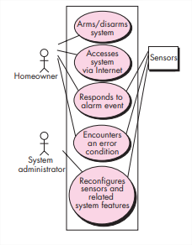

**Gambar 2.2 Contoh *Use Case Diagram***

Sumber: Pressman (2010)

Contoh *use case diagram* yang diilustrasikan pada Gambar 2.2 di atas memiliki dua actor yaitu *Homeowner* dan *System Administrator. Homeowner* memiliki empat *use case* yaitu *arms/disarm system, accesses system via internet, responds to alarm event, encounters an error condition.* Sedangkan *System Administrator* memiliki *use case* yaitu *reconfigures sensors and related system features.* Aktor dan *use case* dihubungkan menggunakan relasi asosiasi. Simbol – simbol yang tersedia pada *use case diagram* dapat dilihat pada Tabel 2.1

**Tabel 2.1 Simbol – Simbol Pada *Use Case Diagram***

|  |  |  |
| --- | --- | --- |
| Nama Simbol | Gambar | Deskripsi |
| *Use Case* |  | Sebuah perilaku fungsionalitas yang saling berinteraksi antara *actor* dengan sistem |
| Aktor/ *actor* | Nama Aktor | Aktor merupakan orang, proses, atau sistem lain yang berinteraksi dengan sistem yang dibuat. |
| Asosiasi/ *association* |  | Merupakan penghubung antara *actor* dengan *use case* yang berinteraksi. |
| Ekstensi/ e*xtend* | <<extend>>  --------------------> | Merupakan relasi *use case* tambahan ke sebuah *use case* yang mana *use case* yang telah ditambahkan dapat berdiri sendiri walaupun tanpa ada *use case* tambahan. |
| Generalisasi/ *generalization* |  | Relasi generalisasi dan spesialisasi antara dua unit *use case* yang mana fungsi satu adalah fungsi yang lebih umum dari lainnya. |
| *Include* | <<include>>  --------------------> | Relasi *use case* tambahan ke sebuah *use case* yang ditambahkan memerlukan *use case* ini untuk menjalankan fungsinya atau sebagai syarat dijalankan *use case* ini. |

Sumber : Rosa & Shalahuddin (2018)

#### Sequence Diagram

*Sequence diagram* merupakan diagram yang merepresentasikan perilaku pada sebuah *scenario* (Munawar, 2018). Diagram ini mengindikasikan beberapa contoh objek dan *message* yang ditempatkan diantara objek-objek di dalam *use case* (Munawar, 2018). Contoh dari *sequence diagram* dapat dilihat pada Gambar 2.3*.*

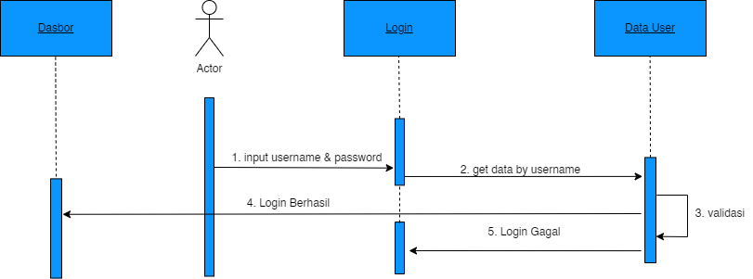

**Gambar 2.3 Contoh *Sequence Diagram***

Contoh dari *sequence diagram* yang ditampilkan pada Gambar 2.3 memiliki *actor* Bernama *actor.* Kemudian memiliki 3 objek yaitu Dasbor, *Login,* danData *User.* Simbol – simbol dari *sequence diagram* dapat dilihat pada tabel 2.2.

**Tabel 2.2 Simbol – Simbol *Sequence Diagram***

|  |  |  |
| --- | --- | --- |
| Nama Simbol | Gambar | Deskripsi |
| *Actor* | Nama Aktor | Aktor merupakan orang, proses, atau sistem lain yang berinteraksi dengan sistem yang dibuat. |
| Garis hidup/ lifeline |  | Menggambarkan kehidupan dari suatu objek. |
| Objek | Nama objek : nama kelas | Menggambarkan objek yang berkumunikasi pesan. |
| Waktu aktif |  | Menggambarkan objek dalam keadaan aktif dan berkomunikasi, semua yang terkoneksi dengan waktu aktif ini merupakan sebuah proses yang dilakukan di dalamnnya. |
| Pesan tipe *create* | <<create>> | Menggambarkan suatu objek membuat objek yang lain, arah panah mengarah objek yang dibuat. |
| Pesan tipe *call* | 1 : nama_metode() | Menggambarkan suatu objek memanggil suatu metode yang tersedia pada objek lain atau dirinya sendiri. |
| Pesan tipe *send* | 1 : masukan | Menggambarkan bahwa suatu objek mengirimkan suatu informasi dalam bentuk data ke objek lainnya, arah panah mengarah ke objek yang dikirimi. |
| Pesan tipe *return* | 1: keluaran  --------------------> | Menggambarkan bahwa suatu objek yang telah mengeksekusi suatu metode menghasilkan suatu kembalian ke objek tertentu. |
| Pesan tipe *destroy* | <<destroy>> | Menggambarkan suatu objek mengakhiri hidup dari objek yang lain. |

Sumber: Rosa & Shalahuddin (2018)

#### Class Diagram

*Class Diagram* merepresentasikan dalam bentuk gambaran berupa struktur sistem dari segi penjelasan kelas – kelas yang akan dibuat untuk membuat sistem perangkat lunak (Rosa & Shalahuddin, 2018). Menurut Munawar (2018) mengatakan bahwa *class diagram* menggambarkan beberapa aitribut, operasi, dan konstrain yang terjadi pada sistem perangkat lunak. Contoh dari *class diagram* dapat dilhat pada Gambar 2.4.

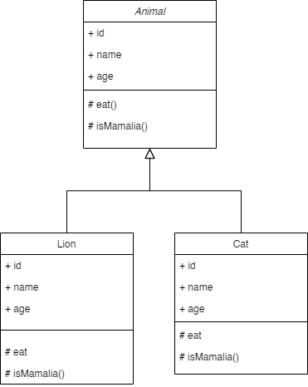

**Gambar 2.4 Contoh *Class Diagram***

Contoh dari *class diagram* yang ditampilkan pada Gambar 2.4 memiliki kelas *parent* yaitu *Animal* yang memiliki tiga atribut yaitu *id, name,* dan *age,* serta memiliki *method* yaitu *eat,* dan *isMamalia.* Masing – masing atribut dan *method* akan diwariskan ke kelas *Lion* dan *Cat*. Simbol – simbol dari *class diagram* dapat dilihat pada Tabel 2.4.

**Tabel 2.4 Simbol – Simbol pada *Class Diagram***

|  |  |  |
| --- | --- | --- |
| Nama Simbol | Gambar | Deskripsi |
| *Class* |  | Merupakan kelas pada struktur sistem perangkat lunak yang memiliki atribut dan operasi (*method*). |
| *Association* |  | Hubungan antarkelas dengan kelas yang lainnya. |
| *Directed Association* |  | Hubungan antarkelas dengan keterangan kelas yang satu digunakan oleh kelas yang lain. |
| *Generalization* |  | Hubungan antarkelas yang mana sebuah kelas mewairisi atribut dan operasi dari kelas yang lain. |
| *dependency* |  | Hubungan antarkelas dengan keterangan kebergantungan antarkelas |
| *aggregation* |  | Hubungan antarkelas yang menunjukkan sebuah keleas menjadi bagian kelas yang lainnya. |

Sumber: Rosa & Shalahuddin (2018)

## Teknologi Pengembangan Aplikasi

### *Framework Laravel*

*Framework Laravel* merupakan kerangka kerja untuk membantu *developer* dalam proses pengembangan suatu website. *Laravel* merupakan kumpulan dari kelas, *library*, atau kode yang ditulis menggunakan bahasa pemorgraman PHP yang bertujuan untuk membantu menyelesaikan suatu masalah dalam pengembangan sistem berbasis *web* (Muhammad, 2018). *Laravel* menggunakan konsep *Model, View* dan *Controller* atau biasa disingkat MVC. Berikut adalah alur kerja dari konsep MVC:

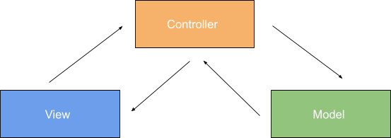

**Gambar 2.2 Konsep MVC**

Sumber : Aprilia (2012)

MVC terdiri dari 3 bagian :

*Model* : Merupakan kode program yang berfungsi untuk menghubungkan dengan basis data agar dapat dimanipulasi.

*View* : Merupakan kode programyang berfungsi untuk menampilkan antarmuka.

*Controller* : Merupakan kode program yang berfungsi untuk mengendalikan data yang telah dikirimkan dari *model* sehingga dapat diterima oleh *view* untuk ditampilkan.

DAFTAR REFERENSI

Herminanto, S., 2011. Optimalisasi Pembelajaran Berbasis Kompetensi Pada Pendidikan Kejuruan. Jurnal Pendidikan Vokasi, Volume 1, No 1, p.118.

Ari., 2013. Konsep Pembelajaran di Sekolah Menengah Kejuruan, Tersedia di: <<http://smk.kemdikbud.go.id/konten/1869/konsep-pembelajaran-di-sekolah-menengah-kejuruan>>

Direktorat Pembinaan Sekolah Menengah Kejuruan., 2018. *Peningkatan Proses Pembelajaran dan Penilaian Pembelajaran Abad 21 Dalam Meningkatkan Kualitas Pembelajaran SMK.* Tersedia di : <http://smk.kemdikbud.go.id/uploads/filestorage/bTchrl85ndyyCvrUttGj51PSDUsTMEfL6BVEKrnO.pdf>

Aidah, S., 2019. Pemanfaatan *E-Learning* Sebagai Media Pembelajaran di STIA Al Gazali Barru(Suatu Studi Terhadap Pemanfaatan Model *E-Learning* Berbasis Software Claroline), Tersedia melalui: < https://media.neliti.com/media/publications/284690-pemanfaatan-e-learning-sebagai-media-pem-5eb8af28.pdf >

Prabowo, K., 2011. *Pembuatan E-Learning Berbasis Web Menggunakan CMS Joomla*. S1. Universitas Negeri Yogyakarta. Tersedia di < https://eprints.uny.ac.id/29783/1/KORNIAWAN%20P%20%2007520241015.pdf > [Diakses 1 Februari 2022]

Maftukhah, L., 2012. *Pengembangan Macromedia Flash Professional 8 Sebagai Media Pembelajaran Wangsalan Untuk Siswa SMP Kelas VIII*. S1. Universitas Negeri Yogyakarta. Tersedia di < https://eprints.uny.ac.id/9668/3/bab%202%20-%2008205244010.pdf>

Rizky, D., 2019. Apa Itu SDLC Waterfall?, Tersedia di <https://medium.com/dot-intern/sdlc-metode-waterfall-5ae2071f161d>

Ratih. K, Priyadi. P., Nugroho. A., Tiharipita. A., Djokosumbogo. B., Karyana., 2017. *Bahan Ajar Simulasi dan Komunikasi Digital Untuk SMK/MAK.* Tersedia di : < http://bahanajar.ditpsmk.net/read/10>

Novianto, A., 2018., Simulasi dan Komunikasi Digital. Solo: Erlangga.

Pressman, R. S., 2010. Software engineering : a practitioner’s approach. 7 ed. New York: McGraw-Hill.

Putra., 2020., 6+ Metode Pengembangan Perangkat Lunak(Waterfall, Rad, Agile, Prototype dll), Tersedia < https://salamadian.com/metode-pengembangan-perangkat-lunak/>

Muhammad, B., 2018. *Pengembangan Aplikasi Web Karyaku Sebagai Direktori Karya Mahasiswa Universitas Negeri Yogyakarta.* Tersedia di < https://eprints.uny.ac.id/60044/1/TAS%20-%2014520241057%20-%20Bintang%20Muhammad.pdf>

Aprilia, P., 2021. MVC: Pengertian Dasar, Manfaat, dan Contohnya dalam Pengembangan Website. Tersedia di < https://www.niagahoster.co.id/blog/mvc-adalah/>

Marsic, I., 2012. Software Engineering. New Jersey: Rutgers University.

Wibisiono, W & Baskoro, F ., 2002. *Pengujian Perangkat Lunak Dengan Menggunakan Model Behavior UML*, Tersedia di < https://media.neliti.com/media/publications/146884-ID-pengujian-perangkat-lunak-dengan-menggun.pdf >

S, A, Rosa & Shalahuddin, M., 2018 Rekayasa Perangkat Lunak Terstruktur dan Berorientasi Objek.

Munawar., 2018, Analisis Perancangan Sistem Berorientasi Objek dengan UML.